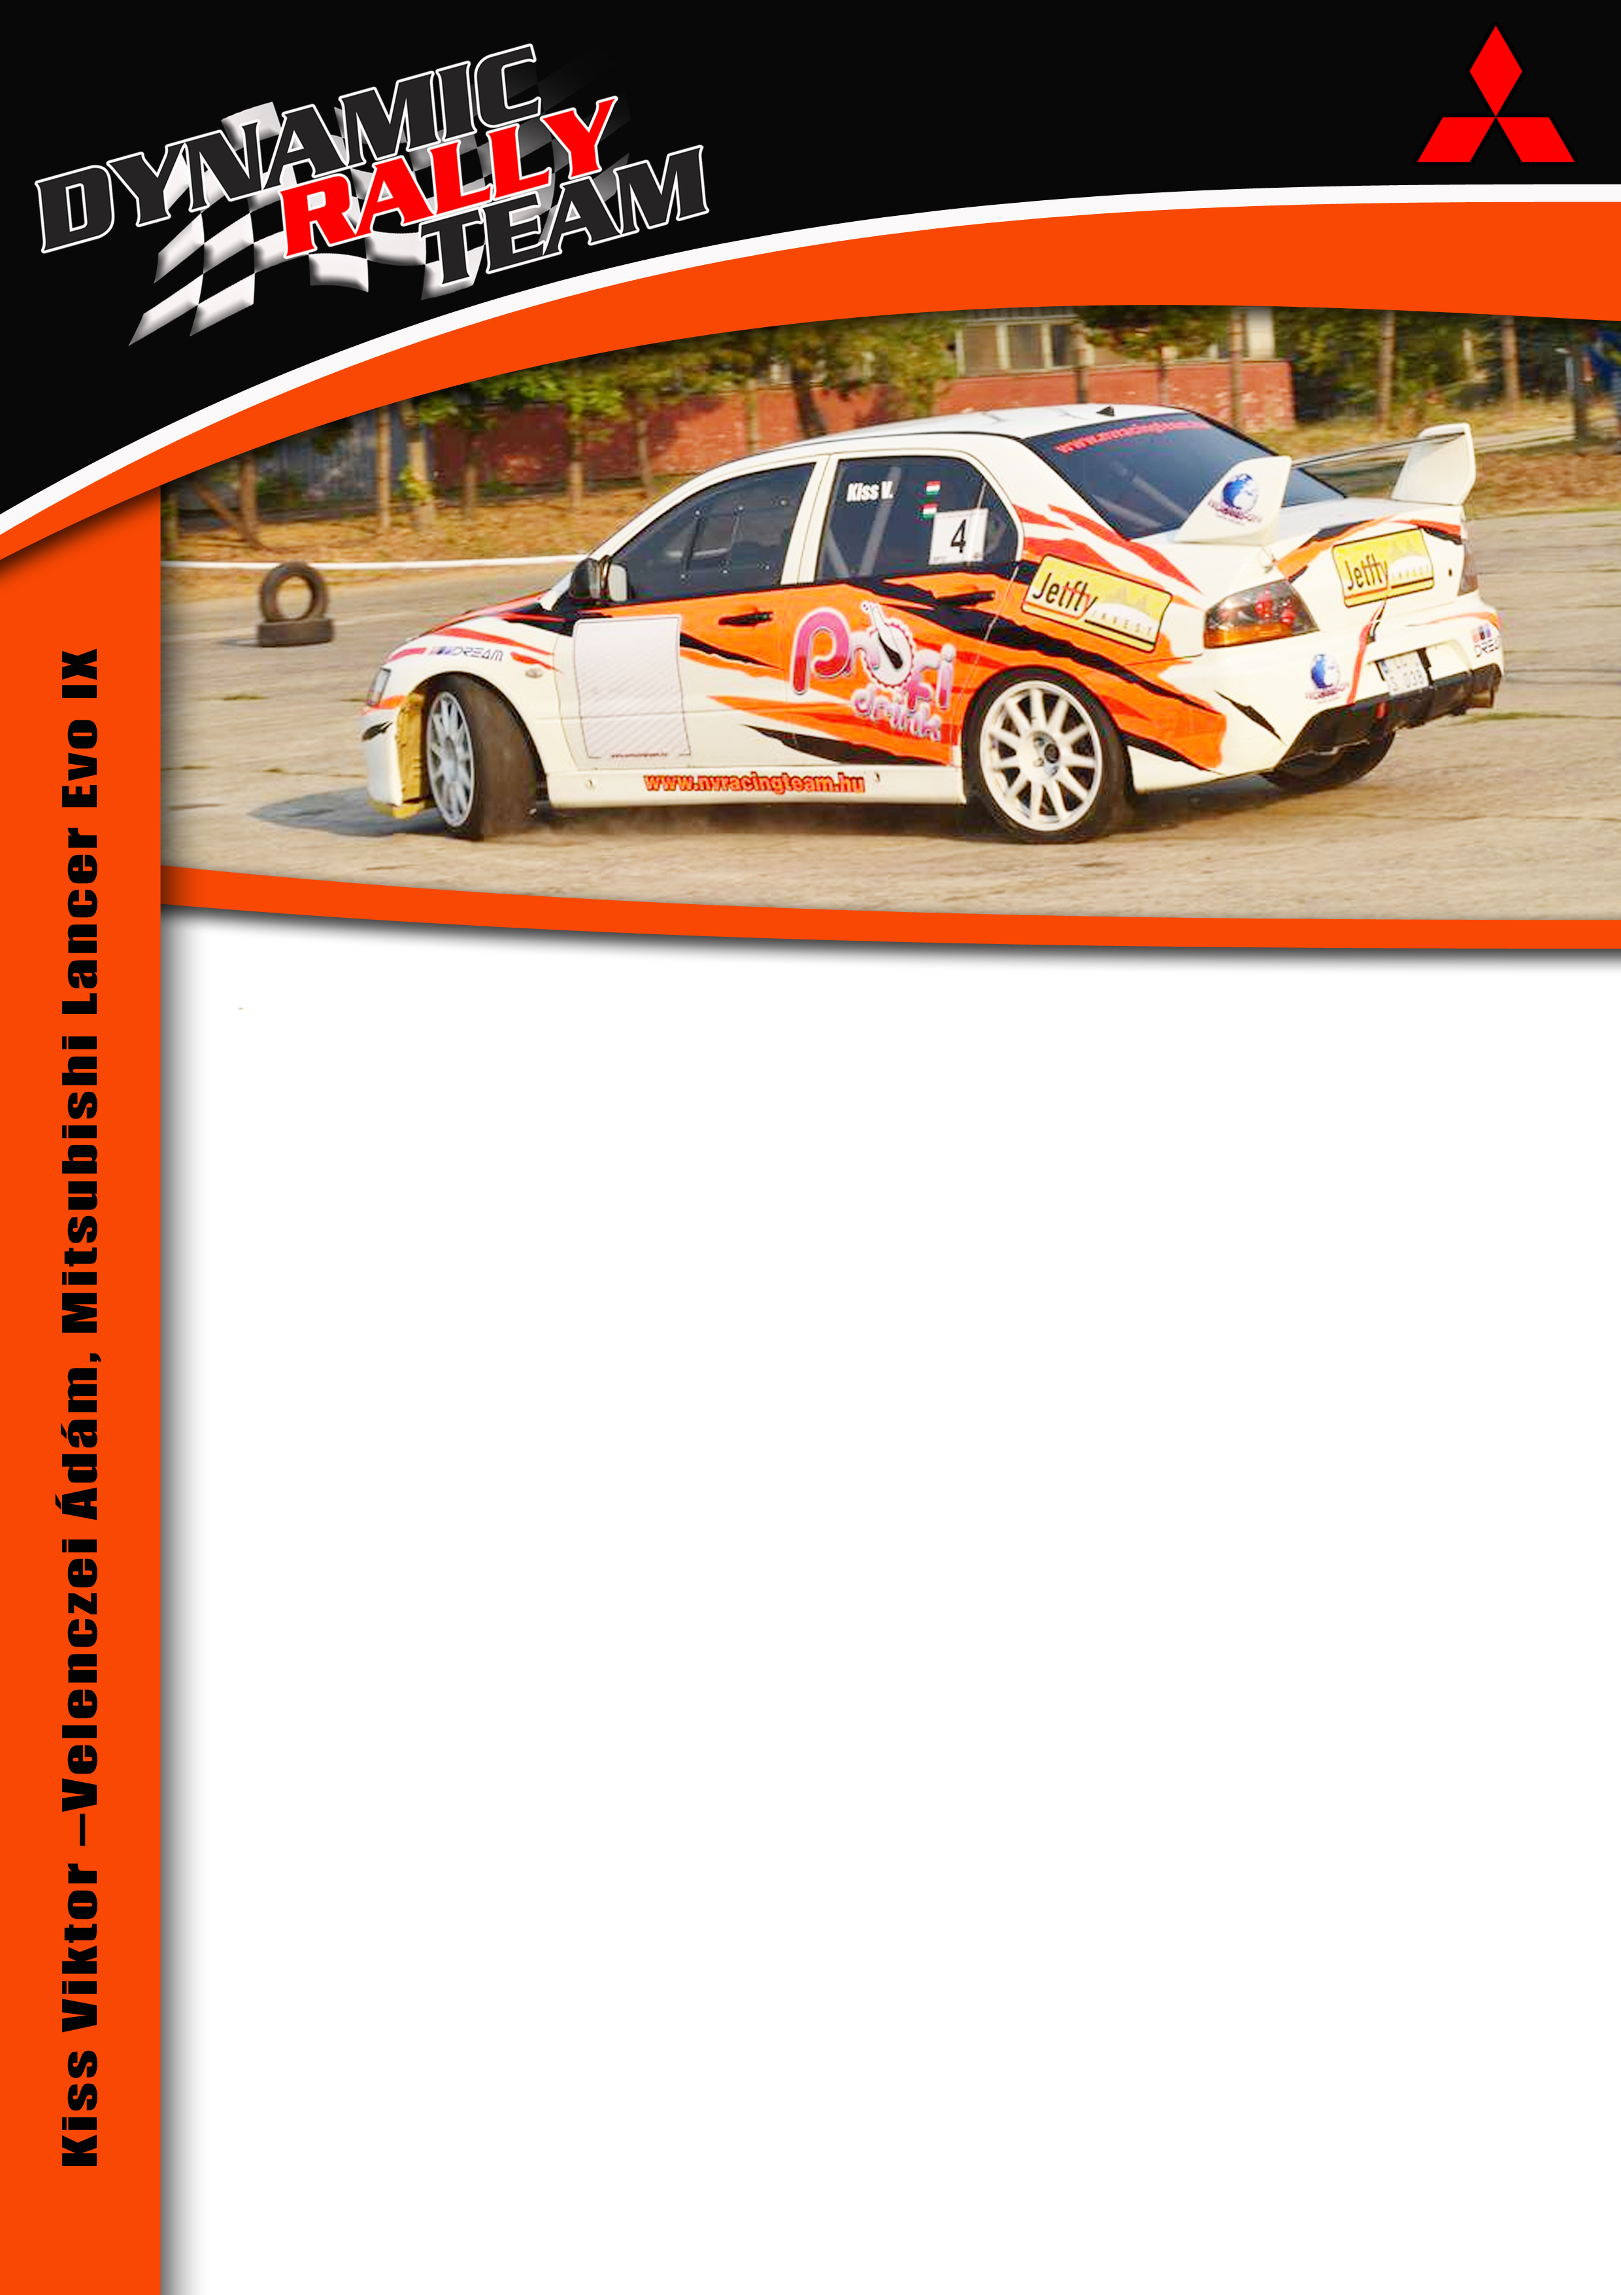

Murván is jelesre vizsgáztak

DYNAMIC RALLY TEAM, NV RACING TEAM
16. Mikulás Rallye, 2012. december 8-9.
Kiss Viktor – Velenczei Ádám, Mitsubishi Lancer Evo IX

Nem csak az aszfalton, hanem murván is bizonyította rátermettségét Kiss Viktor és Velenczei Ádám. A duó a múlt heti, 16. Mikulás Rallyen debütált a murvás pályákon, s rögtön jelesre is vizsgáztak. Habár a veszprémi szakaszok nem tartoznak az egyszerű nyomvonalú pályák közé, a párosnak mégis sikerült karcmentesen befejezniük az évzáró rendezvényt. Jobbnál jobb időket autózva végül az abszolút 14. helyre kormányozták be a Mitsubishi Lancer Evo IX-t, így az már biztos, hogy Veszprémből csakis szép emlékekkel távoztak.

Kiss Viktor: Egy igazi kaland várt ránk Veszprémben, hiszen nem csak a veszprémi pályák, de a murvás szakaszok is újak voltak számunkra. A kisebb csúszások ellenére mindent csak dicsérni tudok: kitűnőek és élvezetesek voltak a pályák, profi volt a szervezés. Csak a kötelező pályabejárás alkalmával tudtuk felmérni a viszonyokat, így az első két gyorsasági szakasz még inkább az ismerkedés jegyében telt. A 3-4. gyorsaságin 20-35 másodperces javulások voltak megfigyelhetőek a korábbi időeredményeinkhez képest. Egyedül az utolsó szakaszon spóroltunk az erőnkkel, hiszen a csúszások miatt az utolsó részt már sötétben kellett teljesítenünk, amihez nem volt megfelelő világításunk. Így gyakorlatilag vakon tapogatóztunk a murván. Összességében az abszolút 14. pozícióban zártunk, amire őszintén szólva, nem is számítottunk, hogy össze fog jönni. Ám ha egy kicsit összeszedettebben autózunk, talán még előrébb is végezhettünk volna. A célunk azonban nem volt más, mint hogy saját magunk ellen versenyezzünk, tanuljunk és egyben jól is érezzük magunkat. Igazi örömautózás volt ez számunkra!



Számomra ez volt az idei utolsó verseny, ami méltó zárása volt a 2012-es versenyszezonnak. Akárcsak a 16. Mikulás Rallyen, úgy az összes 15 futamon, ahol ez évben rajthoz álltunk, kiválóan működött a Mitsubihi, amit maximálisan felkészítette a csapatunk. Hálás köszönettel tartozom ezért a szerelőinknek az egész esztendőben nyújtott áldozatos és profi munkájukért – akárcsak a négy navigátoromnak! Felváltva segédkezett mellettem Földi Nikolett, Percze Nándor, Szedő Csaba és Velenczei Ádám, akik tapasztalataik átadásával rengeteget segítettek abban, hogy fejlődni és gyorsulni tudjak! Jövőre az, hogy hol megyek, még kérdőjeles, de ami biztos, hogy több és hosszabb versenyeken fogok elindulni, egy R4-es Mitsubishivel, a fix és megbízható idei csapatom támogatásával, és remélhetőleg az egész szezonra egy állandó és segítő navigátorral.

Velenczei Ádám: A farkasordító hideg ellenére nagyon jól éreztük magunkat a 16. Mikulás Rallyen. Rengeteg élvezetet nyújtott számunkra a murvás pálya, amiről sikerült nekem is elég sok tapasztalatot gyűjtenem, még a navigátori ülésből is. Az aszfalthoz képest sokkal nehezebb dolgunk volt itt, hiszen nagyon gyorsan változtak a körülmények, ráadásul a veszprémi pályák nyomvonalai amúgy sem az egyszerűbbek közé tartoznak. A Mitsubishi azonban jól vizsgázott a hétvégén, és mi is rengeteget tanultunk. Emellett egy nagyon szép eredményt is sikerült elérnünk, az abszolút 14. helyet, amivel maximálisan meg is vagyunk elégedve. Mi tudjuk, hogy hol tudtunk volna még gyorsulni, de az időeredményeinket látva így sem panaszkodhatunk, hiszen gyorsról gyorsra javítottunk. Legközelebb a Szilveszter Rallyn szeretnék rajthoz állni, ha összeáll a technikai és az anyagi háttér, de akkor már a megszokott helyemen, a Mitsubishi volánja mögött foglalnék helyet.

Sajtófőnök: Horváth Judit – Tel.: 30/533-9099; E-mail: horvath.juditka@gmail.com; web: www.csericage.hu

Partnereinknek köszönjük a támogatást:

